**Desarrollo del Trabajo**

1. El estudiante, individualmente, Indaga la siguiente información:
2. Clasificación de la empresa, según el origen del capital, la clase de actividad como mínimo 3 actividades, el tamaño y de acuerdo al número de propietarios.
3. Clasificación de la contabilidad de acuerdo a los campos de acción, como mínimo 5 campos de acción.

Con la información investigada el estudiante prepara un MAPA CONCEPTUAL para el tema A y otro para el tema B, que incluya en forma jerarquizada y de importancia, los temas de estudio, será realizado utilizando cualquiera de las herramientas para la construcción de mapas conceptuales, deberán observarse todas las características propias para su elaboración.

1. Mapa conceptual Clasificación de la empresa.

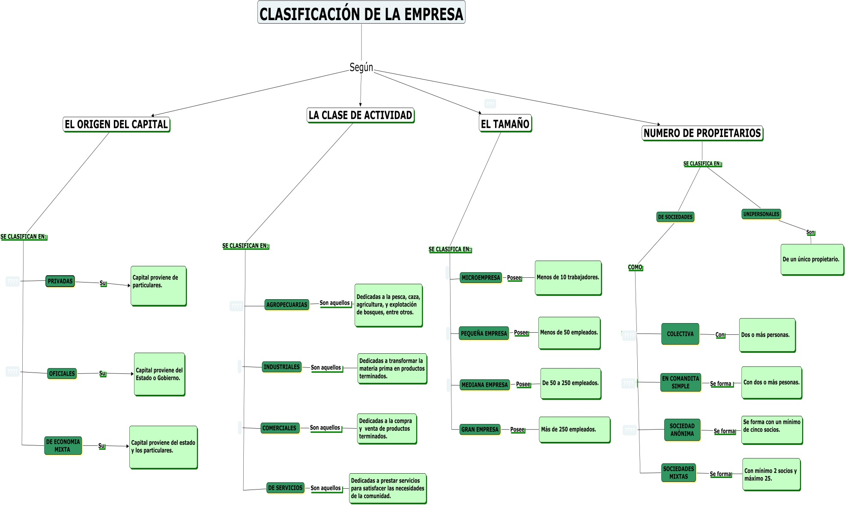

2. El estudiante individualmente y según el Plan Único de Cuentas, determina la clase grupo y nombre de la cuenta a que corresponden cada uno de los siguientes códigos contables y de manera breve realizará una descripción de cada cuenta.

1105,1125, 1205,1210,1450, 2205, 2335, 3315, 2905, 5155, 1215, 4110, 2620, 5115, 1365, 2705, 5105, 2515, 5145, 2705,4115, 1705, 3610, 1520, 3605, 1512, 3510, 5195, 2615, 3210, 1710, 3105, 5125, 3810, 1110, ,1605, 2205, 3895, 2210, 3130.

|  |  |  |  |
| --- | --- | --- | --- |
| CÓDIGO | CLASE | GRUPO | CUENTA |
| 1105 | 1  ACTIVO | 11 | Caja |
| 1110 | 11 | Bancos |
| 1125 | 11 | fondos |
| 1205 | 12 | acciones |
| 1210 |  | Cuentas de ahorros |
| 1215 | 12 | Bonos |
| 1365 | 13 | Cuentas por cobrar a trabajadores |
| 1450 | 14 | Terrenos |
| 1512 | 15 | Maquinaria y equipos en montaje |
| 1520 | 15 | Maquinaria y equipo |
| 1605 | 16 | Crédito mercantil |
| 1705 | 17 | Gastos pagados por anticipado |
| 1710 | 17 | Gastos diferidos |
|  | | | |
| 2205 | 2  PASIVO | 22 | Nacionales |
| 2210 | 22 | Del exterior |
| 2335 | 23 | Costos y gastos por pagar |
| 2515 | 25 | Intereses sobre cesantías |
| 2615 | 26 | Para obligaciones fiscales |
| 2620 | 26 | Pensión de jubilación |
| 2705 | 27 | Ingresos recibidos por anticipado |
| 2905 | 29 | Bonos en circulación |
|  | | | |
| 3105 | 3  PATRIMONIO | 31 | Capital suscrito y pagado |
| 3130 | 31 | Capital de personas naturales |
| 3210 | 32 | Donaciones |
| 3315 | 33 | Reservas ocasionales |
| 3510 | 35 | Participaciones decretadas en Cuotas o partes de interés |
| 3605 | 36 | Utilidad del ejercicio |
| 3610 | 36 | Pérdida del ejercicio |
| 3810 | 38 | De propiedades, planta y equipo |
| 3895 | 38 | De otros activos |
|  | | | |
| 4110 | 4  INGRESOS | 41 | Pesca |
| 4115 | 41 | Explotación de minas y canteras |
|  | | | |
| 5105 | 5  GASTOS | 51 | Gastos de personal |
| 5115 | 51 | Impuestos |
| 5125 | 51 | Contribuciones y afiliaciones |
| 5145 | 51 | Mantenimiento y reparaciones |
| 5155 | 51 | Gastos de viaje |
| 5195 | 51 | Diversos |

3. El estudiante individualmente Clasifica las siguientes cuentas como reales o de resultados, determina el código contable según el Plan Único de Cuentas y señala la Naturaleza de los saldos de cada una de las siguientes cuentas:

Caja, Bancos, Proveedores Nacionales, Aportes Sociales, Deudores Clientes, Ingresos por ventas, Acreedores Varios, Gastos Impuestos, Ingresos Honorarios, IVA por Pagar, Utilidad del Ejercicio, Inversión en Bonos, Inventario Materias Primas, Salarios por Pagar.

|  |  |  |  |
| --- | --- | --- | --- |
| Cuentas | Real o de resultados | Código según PUC | Naturaleza del saldo |
| Caja | Real | 1105 | Débito |
| Bancos | Real | 1110 | Débito |
| Proveedores Nacionales | Real | 2205 | Crédito |
| Aportes Sociales | Real | 3115 | Crédito |
| Deudores Clientes | Real | 1305 | Débito |
| Ingresos por ventas | De resultados | 4135 | Crédito |
| Acreedores Varios | Real | 2380 | Crédito |
| Gastos Impuestos | De resultados | 5115 | Débito |
| Ingresos Honorarios | De resultados | 4230 | Crédito |
| IVA por Pagar | Real | 2408 | Crédito |
| Utilidad del Ejercicio | Real | 3605 | Crédito |
| Inversión en Bonos | Real | 1215 | Débito |
| Inventario Materias Primas | Real | 1405 | Débito |
| Salarios por Pagar | Real | 2505 | Crédito |